UMOWA NR - . . . /2023

zawarta w dniu ……………………. roku w pomiędzy:

SKARBEM PAŃSTWA - PAŃSTWOWE GOSPODARSTWO LEŚNE LASY PAŃSTWOWE
NADLEŚNICTWO NOWE RAMUKI
Nowy Ramuk 19, 10-687 Olsztyn 10
woj. warmińsko-mazurskie, pow. olsztyński
tel. 89 513 38 10, fax. 89 513 38 25, e-mail: noweramuki@olsztyn.lasy.gov.pl
zwanym dalej w umowie „Zamawiającym”, w imieniu którego działa:
Pełniący Obowiązki Nadleśniczego Nadleśnictwa Nowe Ramuki – Pan Grzegorz Wanat

a
……………………………..

zwanym dalej w umowie „Wykonawcą” i reprezentowanym przez: …………………………..

§ 1

1. Wykonawca zobowiązuje się wykonać na rzecz Zamawiającego prace z zakresu konserwacji urządzeń melioracyjnych polegające na:
- wykaszaniu skarp i dna rowów,
- odmulaniu rowów z rozplantowaniem urobku,
- lokalnym usuwaniu zatorów i drobnych zakrzaczeń z koryta rowów,
- oczyszczeniu z namułów przepustów rurowych,
- lokalnej naprawie skarp.
2. Szczegółowy zakres prac określa Zakres prac do wykonania w zakresie zamówienia „Konserwacja cieków wodnych na terenie Nadleśnictwa Nowe Ramuki w 2023 roku” stanowiący załącznik do umowy.
3. Zamawiający ma prawo odstąpienia od części prac zawartych w wykazie, o którym mowa w ust. 2, z zastrzeżeniem, że wartość prac pozostałych do wykonania nie będzie mniejsza niż 70% wynagrodzenia określonego w §3 ust. 1.

§ 2

- Przed przystąpieniem do prac Zamawiający przekaże Wykonawcy teren, na którym prace będą prowadzone.
- Przed przystąpieniem do prac Wykonawca okaże Zamawiającemu dokumenty potwierdzające posiadanie uprawnień budowlanych w branży melioracyjnej dotyczące osoby, o której mowa w § 4 ust.2.
- Wykonawca zobowiązuje się wykonać przedmiot umowy określony w § 1 do dnia 31.12.2023 roku.

§ 3

- Wynagrodzenie Wykonawcy wynosi:
netto: ……………………………………
podatek VAT w stawce: 23 % tj. ……………………………………
brutto : …………………………………………………………….
słownie …………………………………………………………….
z zastrzeżeniem ust.2.
2. Wykonawca otrzyma wynagrodzenie za prace faktycznie wykonane, obliczone z zastosowaniem cen wskazanych w kosztorysie ofertowym Wykonawcy.
3. W przypadku ustawowej zmiany stawki VAT w trakcie realizacji zamówienia, podatek VAT będzie naliczony do wynagrodzenia netto w wartościach wynikających z przepisów obowiązujących w dniu wystawienia faktury.
4. Wykonawca oświadcza, że jest płatnikiem VAT i posiada NIP ………………………………

§ 4

1. Ze strony Zamawiającego do udziału w odbiorze prac upoważniony jest: …………………….
2. Ze strony Wykonawcy upoważniony do koordynowania prac i udziału w odbiorze jest:
…………………………….
3. Podstawą do wystawienia faktury jest końcowy, bezusterkowy protokół odbioru robót oraz, w przypadku podwykonawstwa w zakresie naprawy skarp, oświadczenie podwykonawcy o otrzymaniu należnego wynagrodzenia od Wykonawcy.
4. Zamawiający zobowiązuje się zapłacić Wykonawcy wynagrodzenie w terminie 14 dni od daty otrzymania faktury. Wraz fakturą Wykonawca złoży oświadczenie podwykonawcy, o którym mowa w ust. 3.
5. Wynagrodzenie zostanie przekazane przelewem na konto Wykonawcy wskazane w fakturze. Za datę płatności przyjmuje się dzień obciążenia rachunku bankowego płatnika.

§ 5

- Wykonawca oświadcza, że podczas wykonywania prac zleconych przez Zamawiającego przestrzegać będzie zasad ujętych w: Instrukcji Ochrony Przeciwpożarowej Lasu” wprowadzonej zarządzeniem nr 81 Dyrektora Generalnego Lasów Państwowych z dnia 23 grudnia 2019 r., rozporządzeniu Ministra Środowiska z dnia 22.03.2006 r. w sprawie szczegółowych zasad zabezpieczenia przeciwpożarowego lasów (Dz.U. z 2022 r. poz. 1065), oraz rozporządzeniu Ministra Spraw Wewnętrznych i Administracji z dnia 7.06.2010r. w sprawie ochrony przeciwpożarowej budynków, innych obiektów budowlanych i terenów (Dz.U. Nr 109 poz. 719). Jednocześnie Wykonawca przyjmuje odpowiedzialność cywilną za ewentualne szkody, jakie powstałyby w majątku Zamawiającego na skutek nieprzestrzegania zasad ochrony przeciwpożarowej podczas wykonywania prac.
- Wykonawca zobowiązuje się do wykonania przedmiotu umowy zgodnie z obowiązującymi przepisami, normami ogólnymi i standardami.
- Zamawiający dopuszcza możliwość zatrudnienia przez Wykonawcę podwykonawców do realizacji niniejszego przedmiotu zamówienia - w takim wypadku Wykonawca ma obowiązek przedłożyć Zamawiającemu projekt umowy o podwykonawstwo, której przedmiotem są roboty budowlane, a następnie umowę z podwykonawcą – w terminie 3 dni od dnia jej zawarcia.
- Po zakończeniu prac Wykonawca zobowiązany jest uporządkować teren, na którym prowadzone były prace.
- Od dnia przekazania terenu prowadzenia prac do dnia podpisania przez strony protokołu odbioru robót Wykonawca zapewnia dozór i ponosi całkowitą odpowiedzialność za teren i prowadzone roboty.

§ 6

1. Wykonawca zapłaci Zamawiającemu kary umowne:
a) za każdy dzień zwłoki w wykonaniu przedmiotu umowy – w wysokości 0,5% wynagrodzenia netto określonego w § 3 ust.1,
b) za każdy dzień zwłoki w usunięciu wad stwierdzonych przy odbiorze, liczonego od upływu terminu wyznaczonego na ich usunięcie - w wysokości 0,5% wynagrodzenia netto określonego w § 3 ust.1,
c) w przypadku wypowiedzenia umowy lub odstąpienia od umowy przez Zamawiającego z winy Wykonawcy albo wypowiedzenia umowy przez Wykonawcę bez ważnego powodu – w wysokości 10 % wynagrodzenia netto określonego w § 3 ust. 1.
2. Zamawiający zastrzega sobie prawo do dochodzenia od Wykonawcy odszkodowania uzupełniającego przenoszącego wysokość zastrzeżonych kar umownych, do wysokości rzeczywiście poniesionej szkody.
3. Odpowiedzialność Stron z niniejszej umowy wyłączają jedynie zdarzenia siły wyższej, których nie można było przewidzieć i którym nie można było zapobiec.

§ 7

1. Każda ze stron może wypowiedzieć umowę z zachowaniem 2 tygodniowego okresu wypowiedzenia.
2. Zamawiający może wypowiedzieć umowę z winy Wykonawcy, w szczególności jeżeli:
a) Wykonawca nie rozpoczął realizacji zamówienia w ciągu 5 dni od dnia przekazania terenu prowadzenia prac,
b) Wykonawca wykonuje przedmiot umowy w sposób wadliwy lub niezgodny z umową,
c) Wykonawca bez uzgodnienia z Zamawiającym przerwał realizację umowy na okres dłuższy niż pięć dni,
- a wezwanie Zamawiającego do zaniechania tych naruszeń pozostało bezskuteczne.
3. Wypowiedzenie umowy może nastąpić wyłącznie w formie pisemnej pod rygorem nieważności.
4. W terminie 5 dni od daty wypowiedzenia Strony sporządzą protokół inwentaryzacji wykonanych, a nieuregulowanych finansowo prac. Protokół inwentaryzacji będzie stanowić, w tym przypadku, podstawę do ostatecznego rozliczenia umowy.

§ 8

  - Zmiana postanowień zawartej umowy może nastąpić za zgodą obu stron wyrażoną na piśmie pod rygorem nieważności.
  - W sprawach nieuregulowanych niniejszą umową mają zastosowanie przepisy Kodeksu cywilnego.
  - Integralną częścią umowy są: Ogłoszenie o przetargu i oferta Wykonawcy.
  - Ewentualne spory wynikające z umowy Strony poddadzą pod rozstrzygnięcie sądu powszechnego właściwego dla siedziby Zamawiającego.
  - Umowę sporządzono w dwóch jednobrzmiących egzemplarzach, po jednym egzemplarzu dla każdej ze Stron.

Załącznik:
Zakres prac do wykonania w zakresie zamówienia „Konserwacja cieków wodnych na terenie Nadleśnictwa Nowe Ramuki w 2023 roku

W y k o n a w c a Z a m a w i a j ą c y

Załącznik nr 1 do umowy nr …/2023 z dnia ………………….

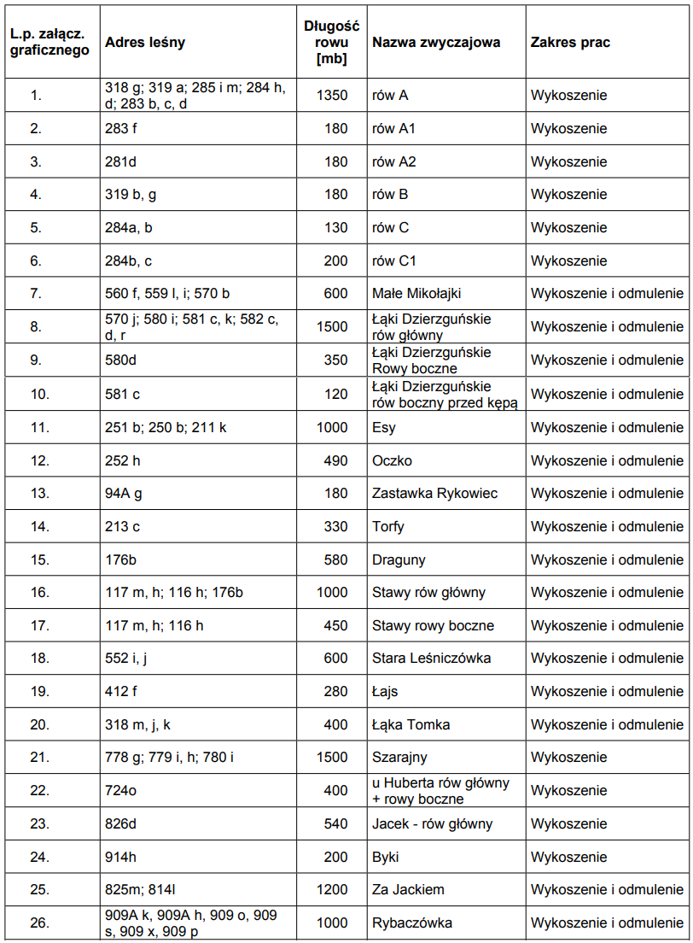
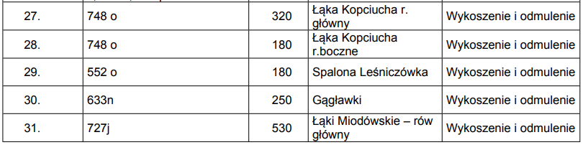

Powierzchnie na terenie Rezerwatu Przyrody „Las Warmiński”
